23 de octubre del 2024

Parcial Nº2 Ing. de Software II

1- Qué patrones de diseño de los vistos en clase, usarían para el siguiente enunciado. Justifique.

En un sistema de alarma de un edificio se consideran detectores de humo, sensores de temperatura, sensores de presión, etc. Todos estos elementos tienen un estado conectado/desconectado y en consecuencia se puede pasar de un estado a otro (cuando se crean, están desconectados). Todos ellos son capaces de proporcionar una medida (un valor REAL) y tienen un valor umbral que se fija inicialmente al crear el elemento. El sistema recorre en un bucle continuo todos sus elementos conectados. Cuando la medida de uno de ellos supera su valor umbral el sistema dispara la alarma. Para evitar falsas alarmas, varios elementos se pueden unir formando arrays (y los arrays a su vez en otros arrays) y para este sensor complejo, la alarma sólo se dispara si el valor medio de los elementos del array supera el umbral definido para ese elemento compuesto. Diseñar una solución con las clases necesarias y sus características para este problema, implementando en Eiffel al menos todo lo relacionado con el disparo de la alarma.

2- Realice el diagrama (mediante UML) el patrón Singleton, dar una breve descripción de su usabilidad y mencione 2 ejemplos.

3- En el siguiente diagrama que pertenece a una aplicación farmacéutica, se solicita modelar:
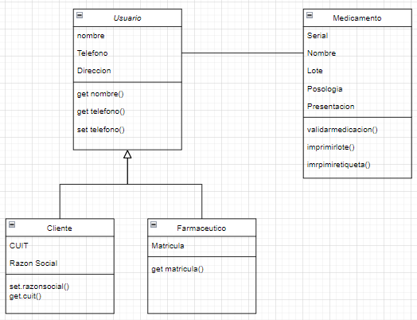

- Se desea crear una clase para mantener la seguridad de los usuarios, llamada GestorUsuarios, dicha clase tendrá métodos para realizar el login del sistema, cambiar la contraseña del usuario, dar de baja y dar de alta usuarios, por motivos de performance se desea crear una sola instancia de dicha clase.
- Se necesita implementar mecanismos de para la emisión de lotes de medicamentos, para esto es necesario que cada vez que se imprima un lote, se envíe una alerta al farmacéutico y este registra el suceso en una tabla de lotes.

4- A partir del siguiente código identifique qué patrón es el que se utiliza.

class Facturacion {
public:
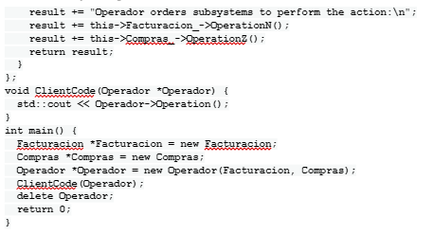
std::string Operation1() const {
return "Facturacion: Ready!\n";
}
std::string OperationN() const {
return "Facturacion: Go!\n";
}};
class Compras {
public:
std::string Operation1() const {
return "Compras: Get ready!\n";
}
std::string OperationZ() const {
return "Compras: Fire!\n";
}};
class Operador {
protected:
Facturacion *Facturacion_;
Compras *Compras_;
public:
Operador(
Facturacion *Facturacion = nullptr,
Compras *Compras = nullptr) {
this->Facturacion_ = Facturacion ?: new Facturacion;
this->Compras_ = Compras ?: new Compras;
}
~Operador() {
delete Facturacion_;
delete Compras_;
}
std::string Operation() {
std::string result = "Operador initializes subsystems:\n";
result += this->Facturacion_->Operation1();
result += this->Compras_->Operation1();

